Rainbow class EYLÜL AYI BÜLTENİ
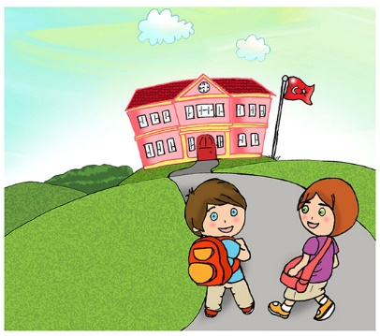
2019-2020 KASIM AYI BÜLTENİ
RAINBOW CLASS

KONULAR
*Evimden Okuluma
*Davranışlarım
*Duygularım
*Kullandığımız Eşyalar
DEĞERLER EĞİTİMİ
*Sevgi
SES ÇALIŞMALARI
* ’’e’’ Sesi
BELİRLİ GÜN VE HAFTALAR
*İlköğretim Haftası
GEMS KONUSU
*Kuşlar
KİM NE YAPMIŞ?
*Bill Gates

KAVRAMLAR
*Aynı-Farklı
*Büyük-küçük
*Mutlu-Üzgün
*Korkmuş-Şaşkın
*Kırmızı-Mavi
*Daire
*1 Rakamı
*Temiz-Kirli
*Sesli-Sessiz

BU AY DOĞANLAR
Doruk SARIYILDIZ
Talebiniz doğrultusunda
öğrencilerimizin doğum günleri,
15.20-15.50 saatleri arasında kutlanabilir.

AYIN YILDIZ ÖĞRENCİLERİ VE PAYLAŞIM GÜNÜ
1.Doruk SARIYILDIZ - 2.Alperen Eyvaz SÖNMEZER
Not: Aynı zamanda bu öğrenciler o hafta Çarşamba günü “Paylaşım Günü” için evde yapılmış (kek, poğaça, börek vb.) veya marketten alınmış(kuru yemiş, meyve, sebze, süt vb.) sağlıklı ve faydalı bir yiyecek getirir.
COCO KİME MİSAFİR?
1.Elif ÖZBEK- 2. Batu ATALAY

BEDEN EĞİTİMİ
*Yer değiştirme ve nesne kontrolü
*Dengeleme hareketleri
*Eğitsel oyunlar

MÜZİK
*Şarkı çalışmaları
*Ses çalışmaları
*Dans ve ritm çalışmaları

GÖRSEL SANATLAR
*Okulumu çiziyorum resim çalışması
*Ahtapot etkinliği
*Kolaj çalışması

DRAMA
*Tanışma oyunları
*Selamlaşma oyunları
*Drama ve canlandırma çalışması

SATRANÇ
*Taşların isimleri
*Taşların doğru dizilişi
*Taşların güçleri
*’64 Kare Ülkesi’ filmin izletilmesi

İNGİLİZCe
*Vocabulary
*Hello
What’s your name ?
my name is ....
Let’s meet the characters!
Classroom rules (Sit down stand up..)
good morning
Good afternoon
good night
goodbye
Nice to meet you
School object
On, in , under , by
*Story (hikaye)

*Song

SONG

hello song
Good morning song
Nice to mert you song
My classroom song

Girişte bulunan mavi kutulardan çocuklarınızın haftalık yaptıkları etkinlik planını, duyuruları ve bültenleri almayı unutmayınız.

UNUTMAYINIZ!!!

Sevgili velimiz; öğretmenle görüşmek istediğinizde lütfen sekreterlikten randevu alınız.
